Доступність маломобільних груп населення до закладів громадського призначенння
№ | Адреса об`єкта | Призначення об`єкта | Доступність мало мобільних груп населення до об`єкту (кнопка виклику, пандус, тощо) | Фото об`єкта
1 | 2 | 3 | 4 | 5
1 | вул.Горького, 166/1 | Непродовольчий магазин | Пандус | 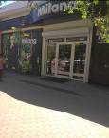
2 | вул.Горького, 166 | Торгівельний центр «Олімпія» | Доступ вільний | 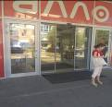
3 | вул. Шевченко, 128 | Торгівельний центр «Гулівер» | Пандус | 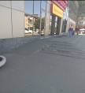
4 | вул.Центральна, 35 | Продовольчий магазин АТБ | Пандус | 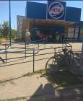
5 | вул.Шевченко, 118 | ЦУМ | Пандус | 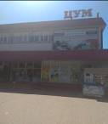
6 | вул.Харківська, 69 | Зоомагазин | Пандус | 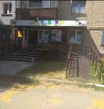
7 | вул.Соборна, 77 | Салон краси | Пандус | 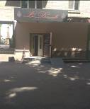
8 | вул.Соборна, 83к | Відділення Ощадбанку | Пандус | 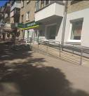
9 | вул.Соборна, 58 | Філія «Укртелеком» | Пандус | 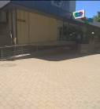
10 | вул.Соборна, 93 | Аптека медичної академії | Пандус | 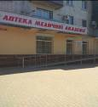
11 | вул.Центральна, 45 | Аптека низьких цін | Пандус | 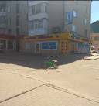
12 | вул.Горького, 166/1 | Аптека оптових цін | Пандус | 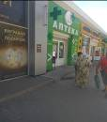
13 | вул. Центральна, 61/1 | Продовольчий магазин «АТБ» | Зручний під’їзд. Доступ вільний | 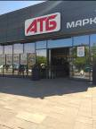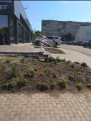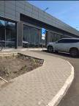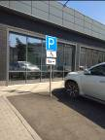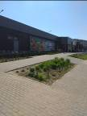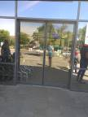
14 | вул. Гагаріна, 12 | Продовольчий магазин «АТБ» | Зручний під’їзд. Доступ вільний | 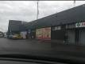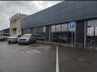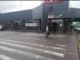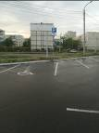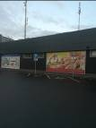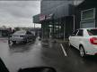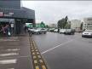
15 | вул. Войнової, 3 | Виставковий центр з торгівельними площами «33 м2» | Зручний під’їзд. Доступ вільний | 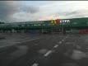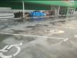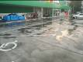
16 | вул. Горького, 135А | Виставковий центр з торгівельними площами «33 м2» | Зручний під’їзд. Доступ вільний | 